附件3

**贵州CA网上办事服务大厅办理指南**

**­——贵州省医药集中采购平台**



目录

1 贵州省医药集中采购平台 1

1.1 进入贵州省医药集中采购平台 1

1.2 在贵州省医药集中采购平台页面 1

1.3 进入到CA证书网上办理页面进行后续操作 2

2 网上办理 3

2.1 用户注册 3

2.2 用户登录 3

2.3 证书申请 4

2.3.1 申请证书 4

2.3.2 订单编辑 9

2.3.3 查询、查看订单 9

3 现场办理指南 11

3.1 现场办理资料 11

3.2 业务办理地点与业务受理时间 11

4 企业注册和绑定 12

4.1 企业注册 12

# 网上办理

## 用户注册

用浏览器打开网上办事大厅地址（https://wb.gzca.net/），点击注册，进入注册页面，填写手机号等相关信息进行注册。

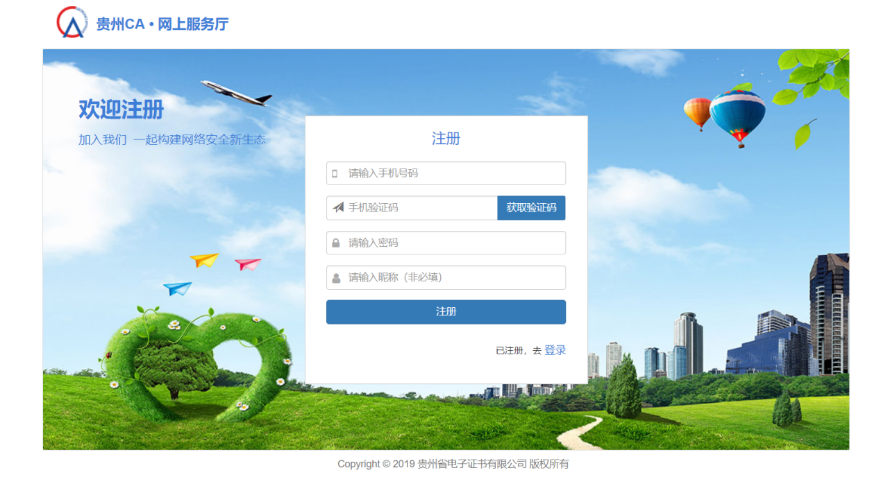

## 用户登录

点击办理业务或点击首页登录，进入登录页面，输入用户名密码登录系统。

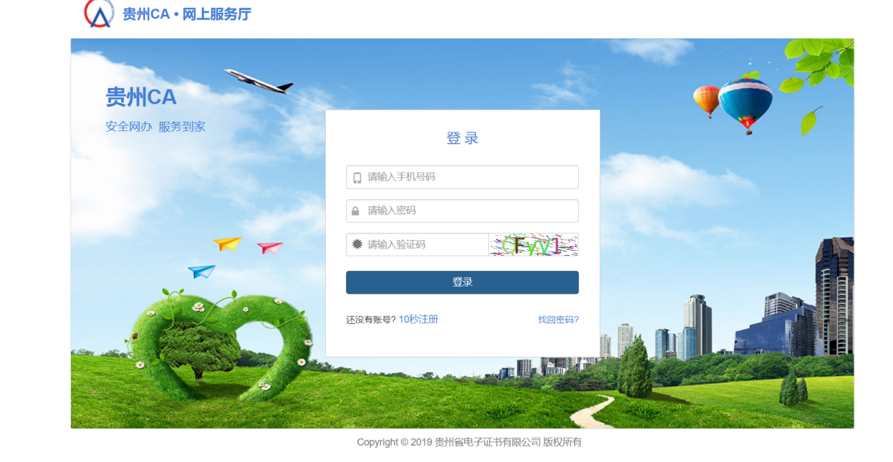

## 证书申请

### 申请证书

进入网上办事系统首页，点击证书申请，阅读协议并同意，选择应用，填写相关信息并上传相关附件，进入支付页面支付。

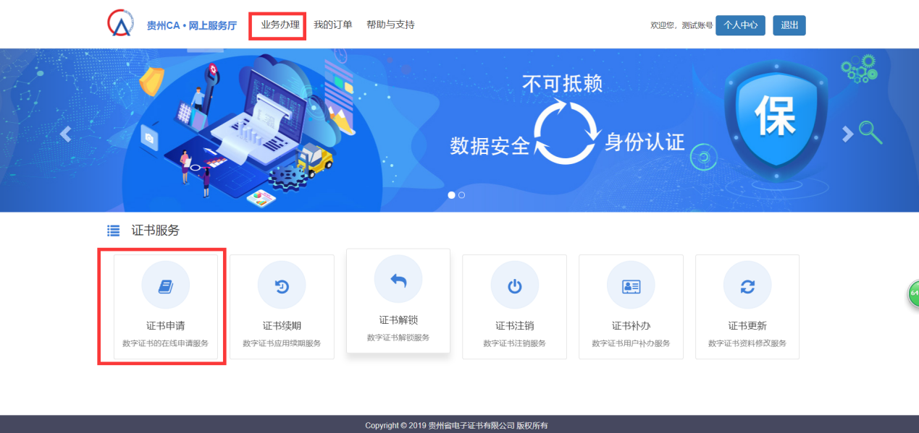

阅读并同意协议，点击下一步

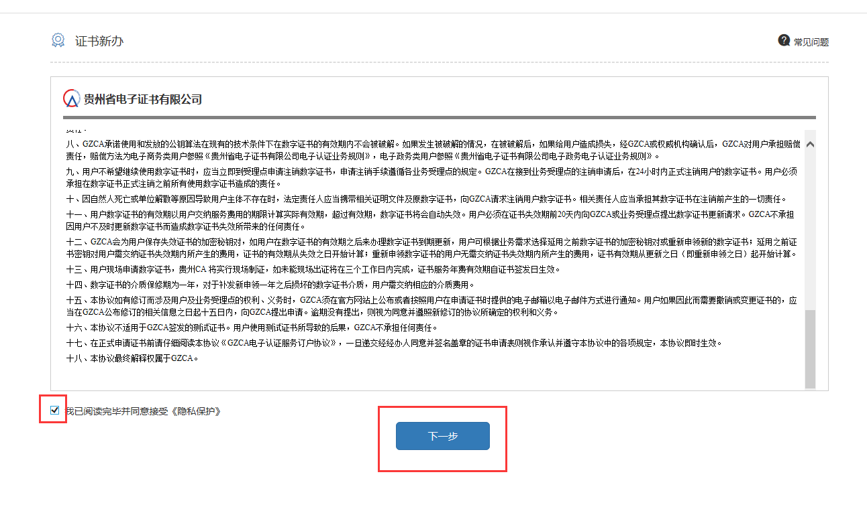

选择应用(正式上线后切换)

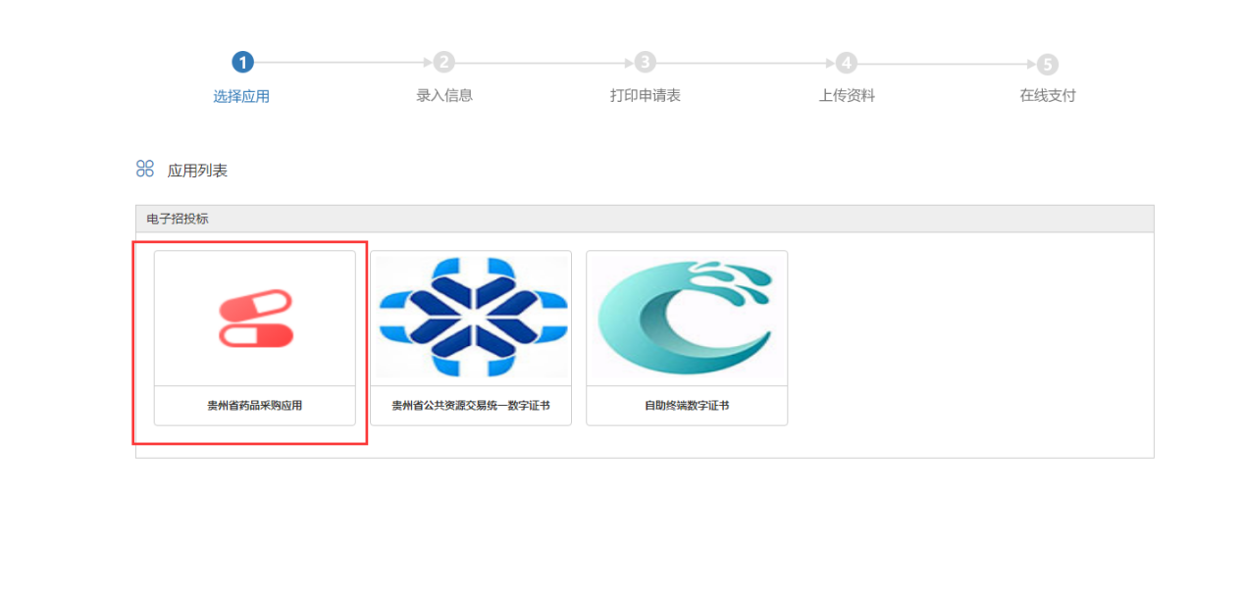

填写基本信息必填字段

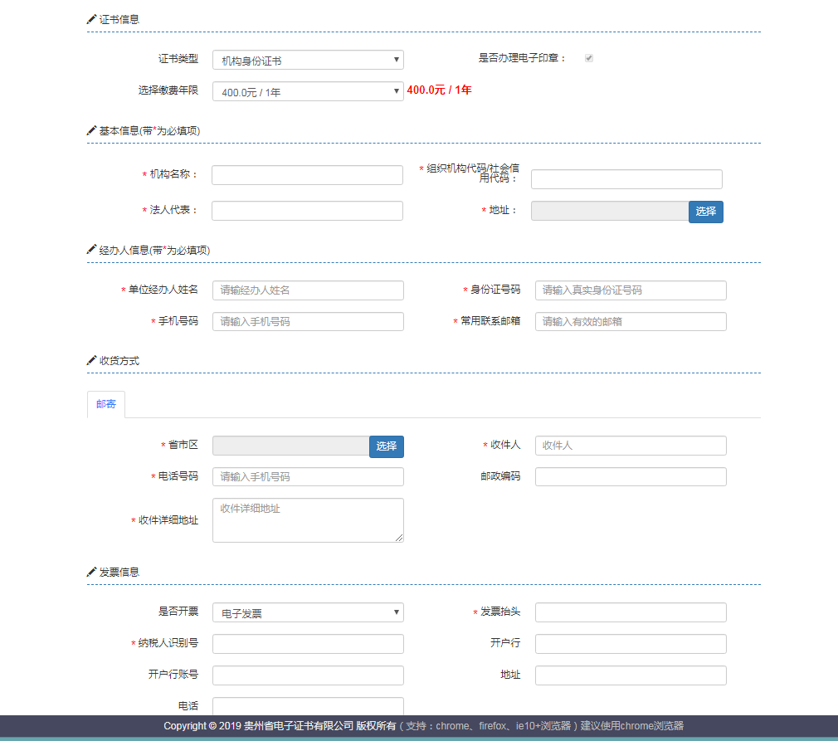

进入打印受理单页面，将信息打印出来签字以备下一步上传使用。

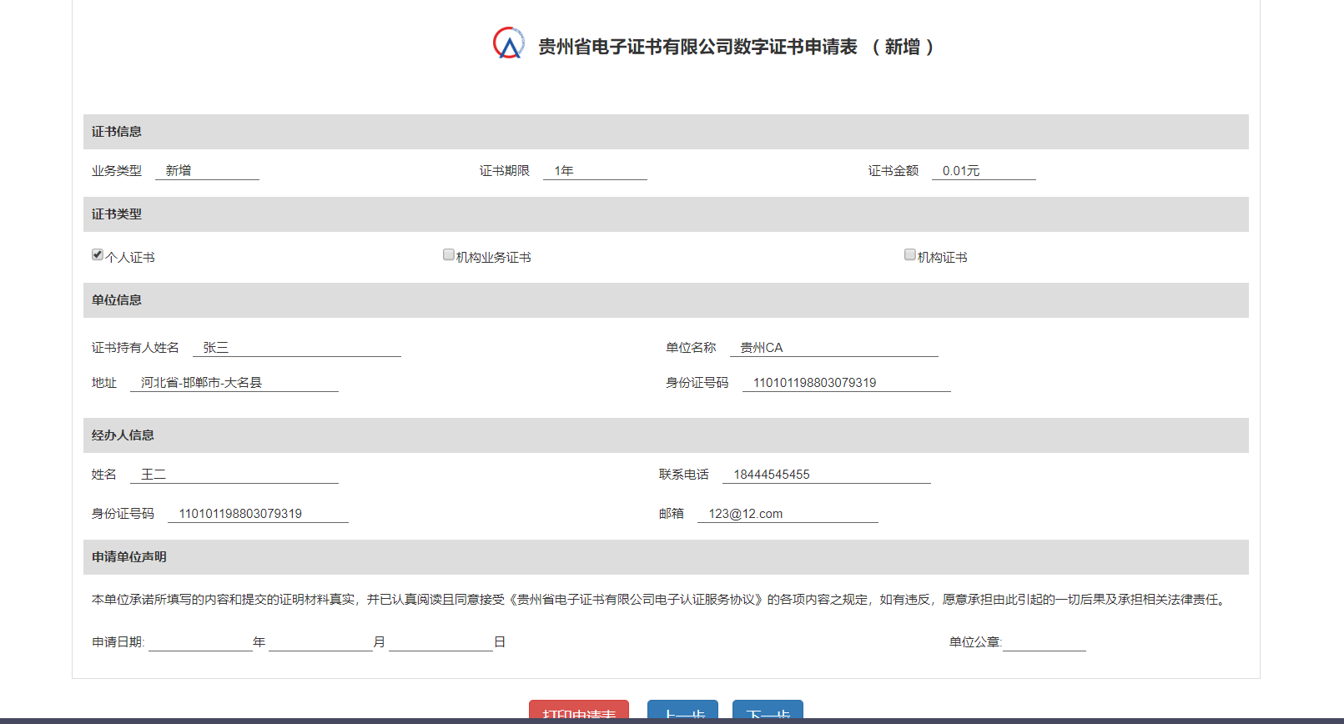

进入附件上传页面，上传相关文件并提交

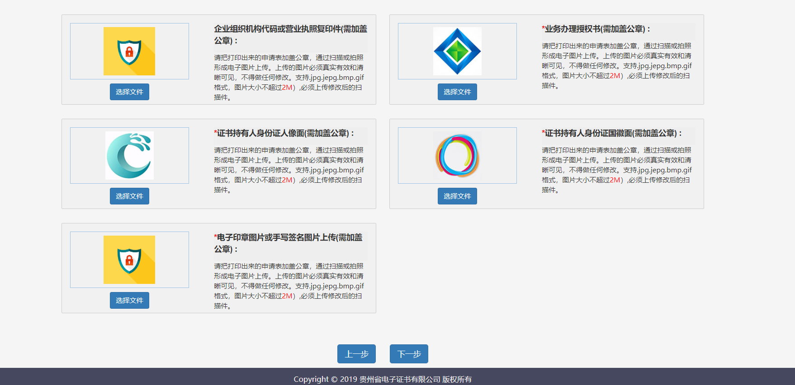

点击下一步，进入支付确认页面，确认信息无误好，选择支付方式并立即支付，进入支付页面。

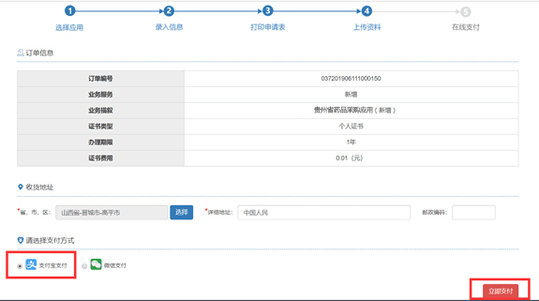

会跳转到相应的支付平台，支付成功后返回。

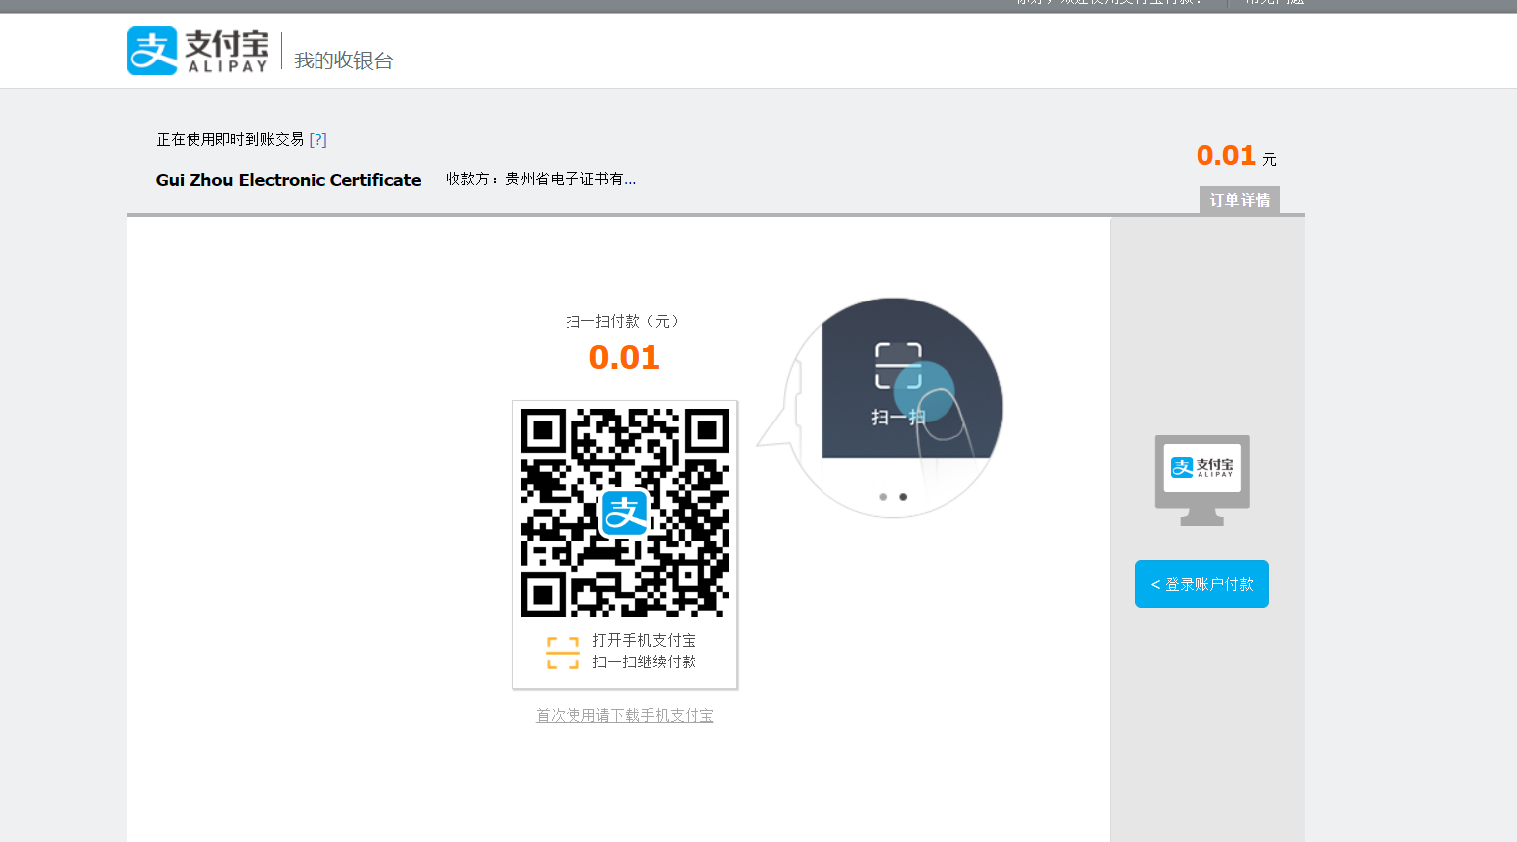

支付成功后，进入个人中心，可以查看当前订单列表

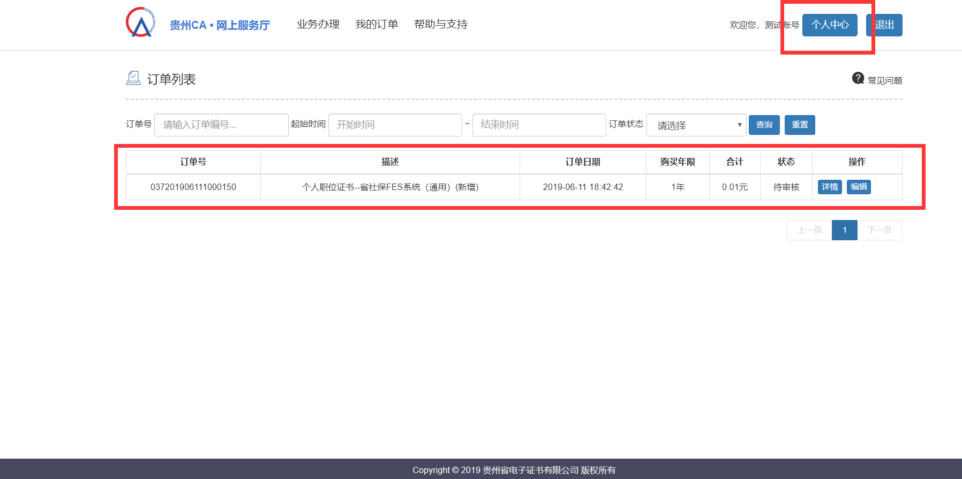

### 订单编辑

对还没审批通过或审批不通过的订单可进行编辑。操作步骤如下：

进入我的订单，选择订单，点击编辑。往后操作和申请一样。

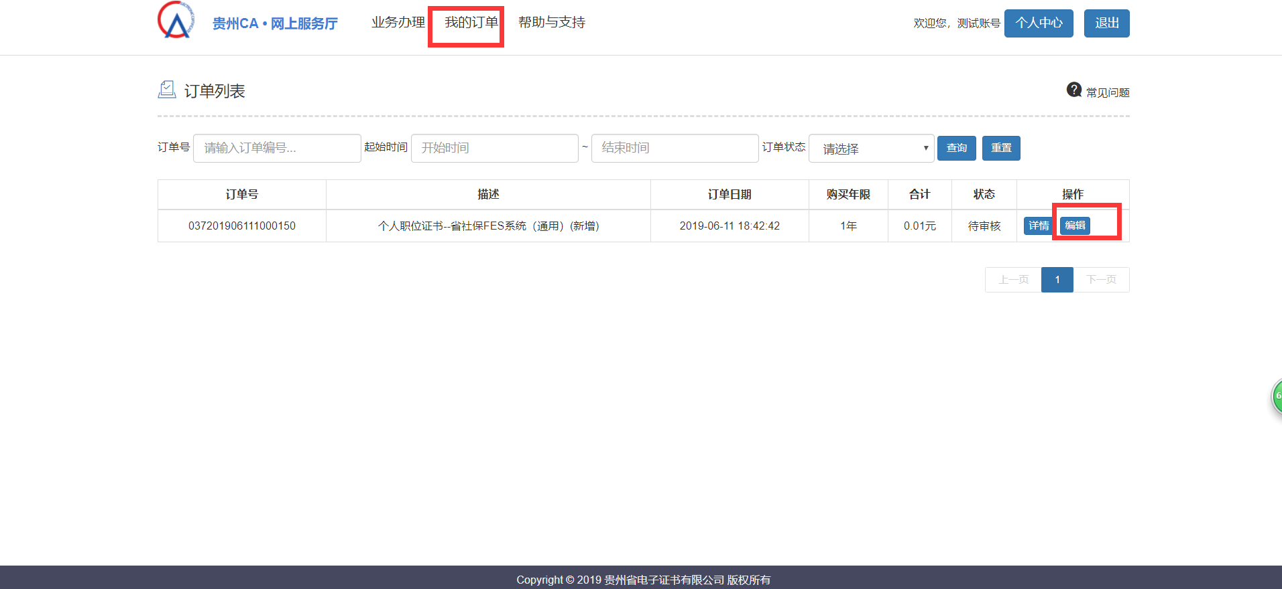

### 查询、查看订单

用户登录后，点击我的订单，可输入条件查询相关订单，点击订单后的详情即可查看该订单详情。

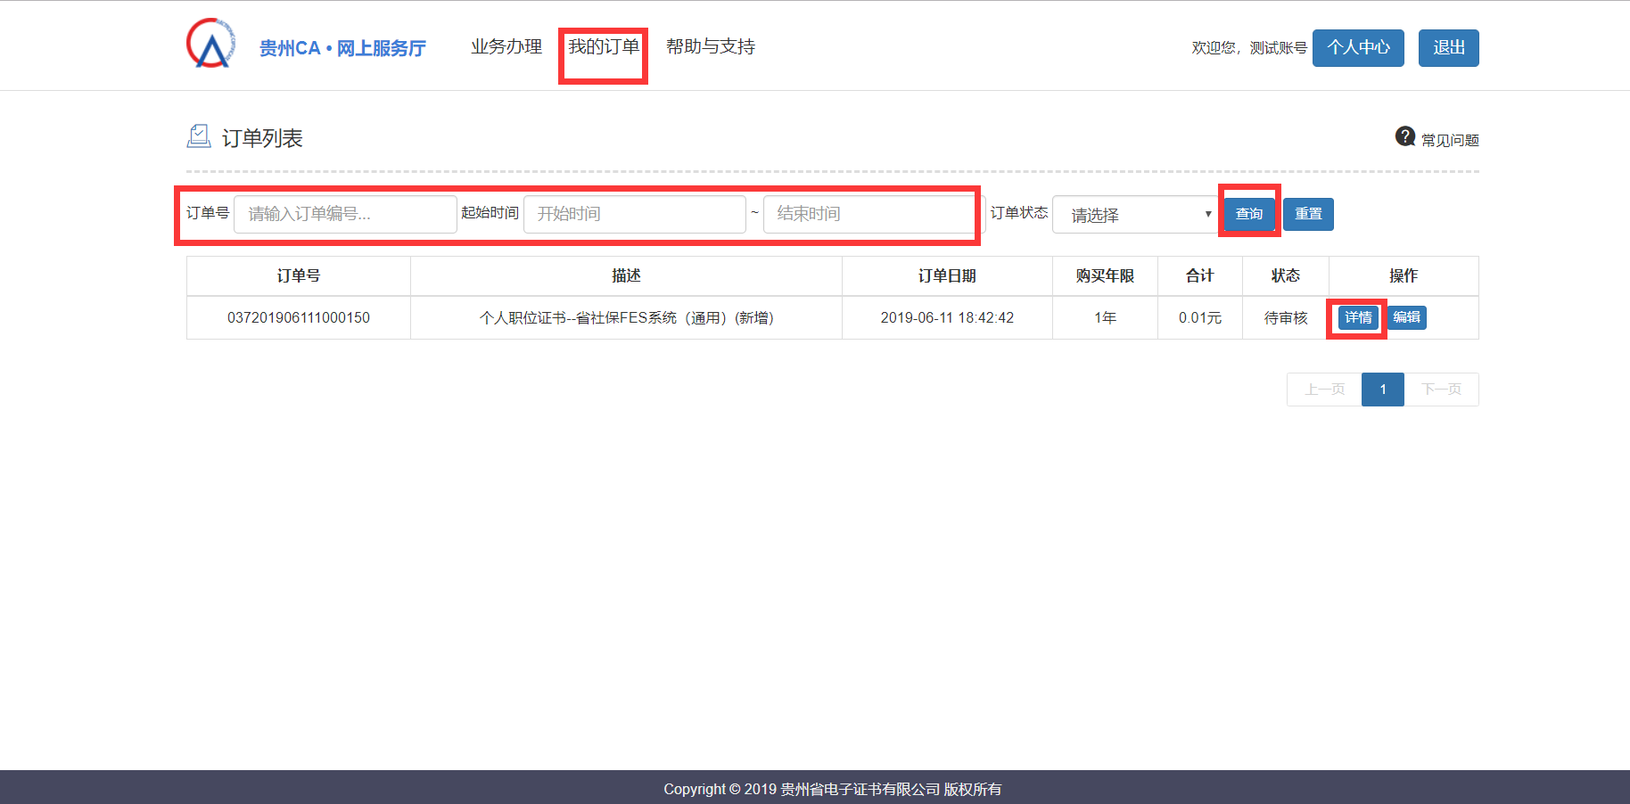

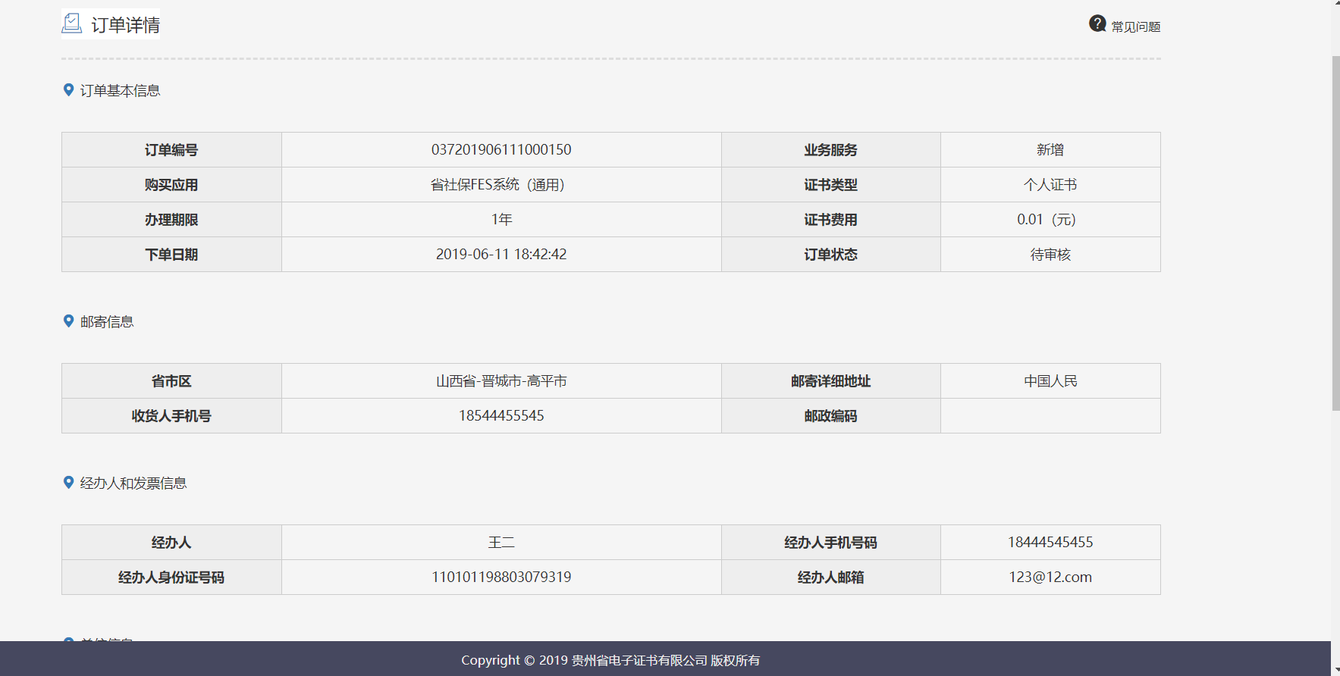

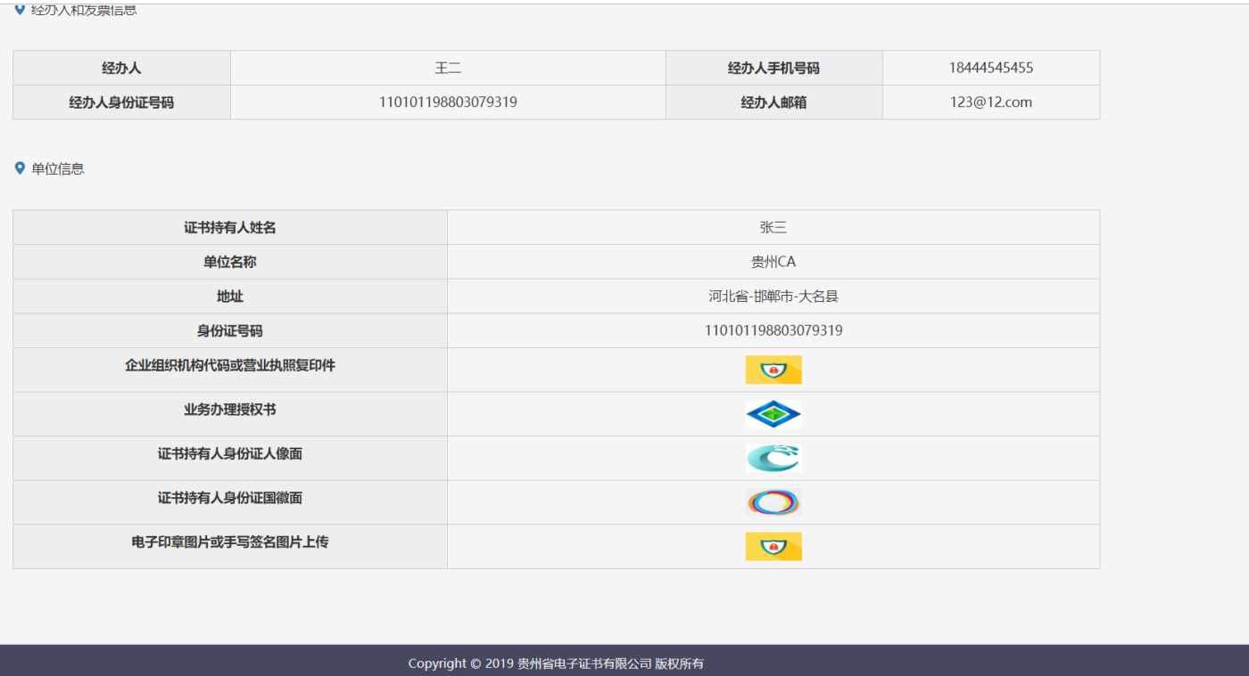

# 现场办理指南

## 现场办理资料

* + 1. 数字证书申请表一份（加盖公章）；
    2. 三证合一营业执照或统一社会信用代码等单位有效证件复印件一份（加盖公章）；
    3. 业务办理授权书一份（加盖公章）；
    4. 申请人有效身份证正反面复印件一份（加盖公章，仅办理个人数字证书时提供）；
    5. 经办人有效身份证正反面复印件一份（加盖公章）。

## 业务办理地点与业务受理时间

办理地址：贵州省贵阳市南明区遵义路282号贵州省公共资源交易中心一楼办事大厅贵州CA办理窗口

受理时间：周一至周五上午9:00-12:00，下午13:00-17:00（节假日除外）

前台咨询电话：0851-85977556/0851-85976656

贵州CA客服电话：4007000813